NAVRHOL : CIVÁŇ Viliam, MÁJ 2018

SKOPÍROVANÉ

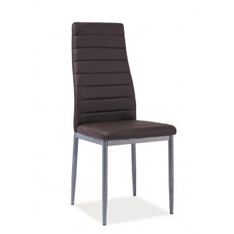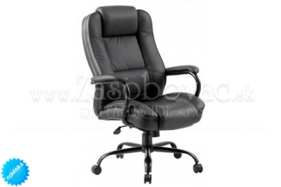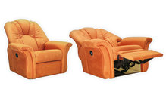

**Masívne kreslo v počte 3 ks. do spoločenskej miestnosti**

**v  mutácii podľa vôle zákazníka.**

**kreslá k počítačom vo farebnej**

**mutácii – čiernej a bielej**

**Stolička do kuchyne**

**alebo podľa obrázku - stoličková**

DOM č. 5. : **SEDENIE**